Nedroša LV iedzīvotāja identifikācijas pacienta kartes izveidošana un vakcinācijas fakta pievienošana
1. Autorizējas portālā kā Ārsts
2. Laukā “Identifikatora veids” izvēlas “Nedroša LV iedzīvotāja identifikācija”
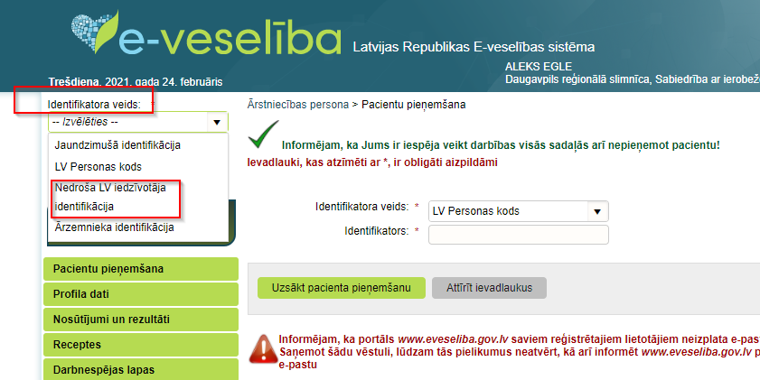
3. Laukam “Identifikators” ir 2 ievadlauki:
1) Ieraksta kādu skaitli ( p., personas dzimšanas datus- datums, mēnesis, gads), kurš tiks reģistrēts kā personas identifikācijas kods
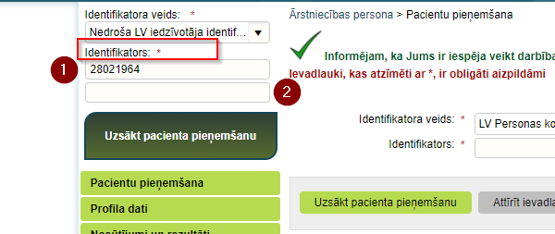
2) Atstāj tukšu
4. Spiež pogu “Uzsākt pacienta pieņemšanu”
5. Atveras lapa “Pacienta kartes izveidošana”- lai pacienta karti varētu izveidot, obligāti jāaizpilda lauki, kuri atzīmēti ar zvaigznīti (*)
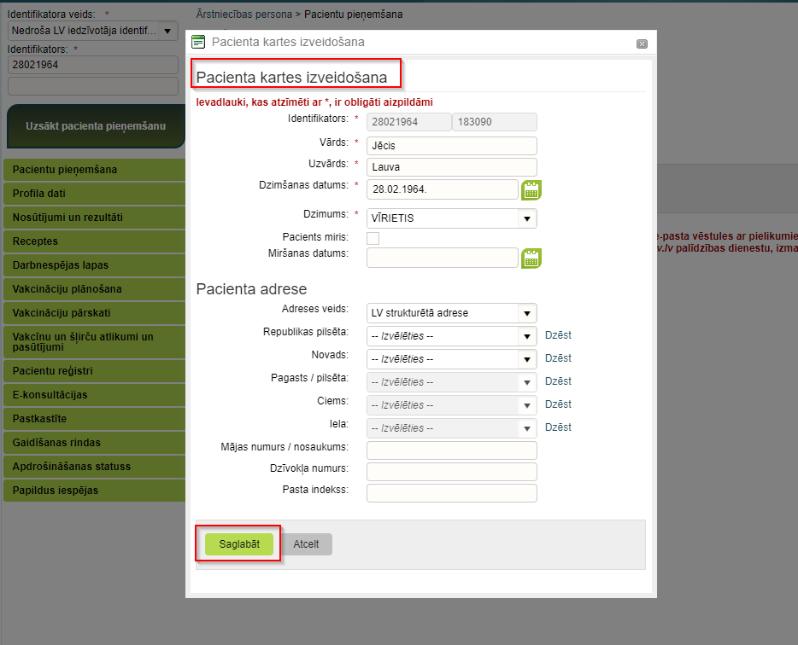*7. Laukā “Vārds” ieraksta pacienta vārdu
*8. Laukā “Uzvārds” ieraksta pacienta uzvārdu
*9. Laukā “Dzimšanas datums” ieraksta pacienta dzimšanas datus: Datums_Mēnesis_Gads
*10. Aizpilda Lauku “Dzimums”
11. Spiež pogu “Saglabāt”
12. Parādās paziņojums “Vai tiešām vēlaties izveidot jaunu LV nedrošās identifikācijas pacienta karti?”, spiež pogu “Labi”
13. Atveras lapa “Pacienta dati”. Sadaļā “Personas dati” var pārbaudīt ievadīto datu pareizību. Ja konstatēta kļūda, tad datus var labot, spiežot pogu “Labot pacienta pamatdatus”

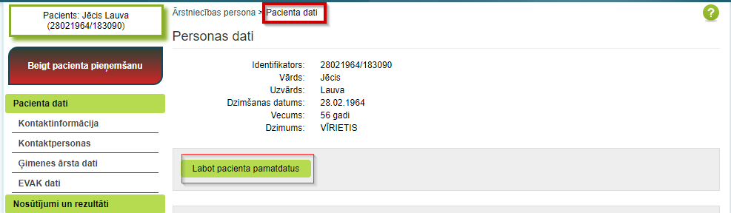
! Svarīgi- saglabāt identifikatora kodu un arī informēt pacientu ar kādu kodu tika reģistrēts. Lai no jauna uzsāktu šī pacienta pieņemšanu un varētu atrast jau izveidoto pacienta karti, būs lauka “Identifikators” ievadlaukos jāieraksta koda abas daļas.
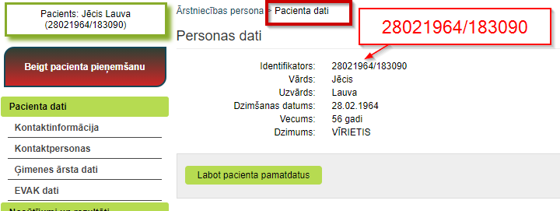
14. Pacienta pieņemšana ir uzsākta un iet uz sadaļu “Vakcinācijas dati”
15. Izvēlas apakšsadaļu “ Vakcinācijas fakti” un atveras lapa “Vakcinācijas”
16. Spiež pogu “Pievienot jaunu vakcinācijas faktu”
17. Atveras Jauna vakcinācijas fakta ievades forma
18. Aizpilda ievadlaukus un spiež pogu “Saglabāt”
19. Lapas augšējā daļā parādās paziņojums par informācijas apstrādi un jaunais vakcinācijas fakts redzams Vakcinācijas faktu sarakstā

Uzsākt e-veselības sistēmā jau reģistrēta nedroša LV iedzīvotāja identifikācijas pacienta pieņemšanu

1. Autorizējas portālā kā Ārstniecības persona
2. Laukā “Identifikatora veids” izvēlas “Nedroša LV iedzīvotāja identifikācija”
4. Lauka “Identifikators” ievadlaukos jāievada pacienta kartē reģistrētā identifikācijas koda abas daļas:
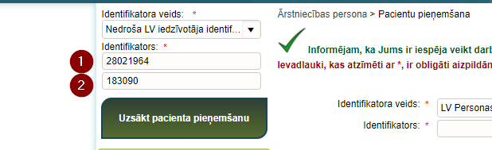
1) augšējā laukā ievada koda pirmo daļu
2) apakšējā laukā ievada koda otro daļu
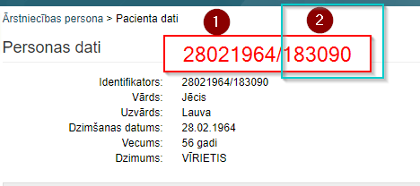
! Svarīgi- Ja tiks kļūdaini ievadīta kaut vai viena no koda daļām, tad sistēma personu nevarēs atpazīt kā reģistrētu pacientu un piedāvās izveidot jaunu pacienta karti.

